Электрохимический синтез интерметаллидов Y-Ni
Асанов А.М.
Аспирант
ФГБОУ ВПО Кабардино-Балкарский государственный университет
им. Х.М. Бербекова, химический факультет, г.Нальчик, Россия
a-lim_asan@mail.ru
В 1970-х и 1980-х годах на основе редкоземельных элементов были получены материалы, обладавшие улучшенными магнитными свойствами, так называемые редкоземельные магниты. Редкоземельные магниты, приготовленные на основе сплава Sm-Co, обладают хорошими магнитными характеристиками, термической стабильностью, а также устойчивостью по отношению к процессам коррозии. Основной недостаток этого типа магнитов – высокая цена на Sm и Co. Из всех редкоземельных элементов Y является наиболее распространенным и дешевым, представляется целесообразным синтез интерметаллидов Y-Ni, обладающих магнитными свойствами взамен сплава Sm-Co.
В настоящей работе приводятся результаты электросинтеза интерметаллидов Y-Ni из галогенидных расплавов с использованием растворимых металлических анодов.
Состав и морфологию полученных катодных осадков исследовали с помощью современных физических методов исследования: рентгенофлуоресцентный и рентгенофазовый методы анализа, сканирующая электронная микроскопия.
Электросинтез проводился в высокотемпературной кварцевой ячейке (Рис. 1), на фоне эвтектического расплава NaCl-KCl-LiCl, в гальваностатическом режиме [1]. Источниками иттрия и никеля служили соответствующие металлические аноды. В качестве карбохлорирующего агента нами использовался четыреххлористый углерод. Регулированием соотношения I₁/I₂ изменялся фазовый состав катодных осадков.

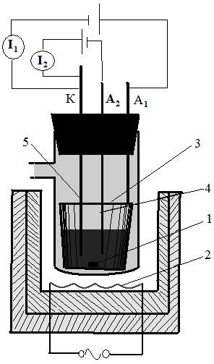
Рис. 1. Высокотемпературная электрохимическая ячейка. 1 – иттриевая навеска; 2 – карбидкремниевый нагревательный элемент; 3 – стеклоуглеродный тигель; 4 – никелевый растворимый анод; 5 – вольфрамовый катод.
Рентгеновскими методами исследования выявлено наличие в катодных осадках, как свободного никеля, так и интерметаллидов Y-Ni различного состава. Показано, что при I₁/I₂ = 1 на катоде выделяется чистый никель, тогда как при I₁/I₂ > 2, растет выход интерметаллидов Y-Ni по отношению к свободному никелю.
Работа выполнена при финансовой поддержке Министерства образования и науки РФ в рамках государственного задания №2011/54 с кодом 2263.
Литература
1. Асанов А.М. Кушхов Х.Б. Шогенова Д.Л. Электрохимический синтез высокодисперсных порошков иттрия с кобальтом // .......................

